Ensinando o cultivo em pequenos espaços
com implantação de horta escolar - parte ll

Júlio César Mescias Oliveira, Aline de Oliveira Pereira Ferrari, Jaqueline Gonçalves Larrea Figueredo
Escola Municipal Professor João de Paula Ribeiro – Campo Grande – MS
julhioaoff@gmail.com, prof.alineferrari@gmail.com , profjaque@hotmail.com
CAE - Ciências Agrárias e Engenharias/ Agronomia Tipo de Pesquisa: Científica
Palavras-chave: comunidade escolar, hortaliças, redes sociais, pandemia, orgânicos

Introdução
No contexto da Pandemia de COVID-19, o isolamento social se fez necessário e as escolas permaneceram fechadas. Em 2020, resolveu-se desenvolver um projeto ensinando técnicas de plantio em pequenos espaços, através de vídeos gravados nos canteiros em casa, mostrando técnicas de cultivo à distância e encaminhados aos alunos via internet. O Projeto teve continuidade em 2021, porém agora, em um espaço da escola onde foi implantada a horta. No atual contexto, como medida de biossegurança, para haver interação com os alunos do ensino remoto, encaminhamos vídeos, mostrando como reaproveitar espaços nas residências, com técnicas de plantio feitas na horta da escola, detalhando etapas de plantio com experimentos de consórcio de espécies, adubação, compostagem e técnicas de plantio em pequenos espaços e os alunos recebem informações da horta da escola, pelo aplicativo.
Metodologia
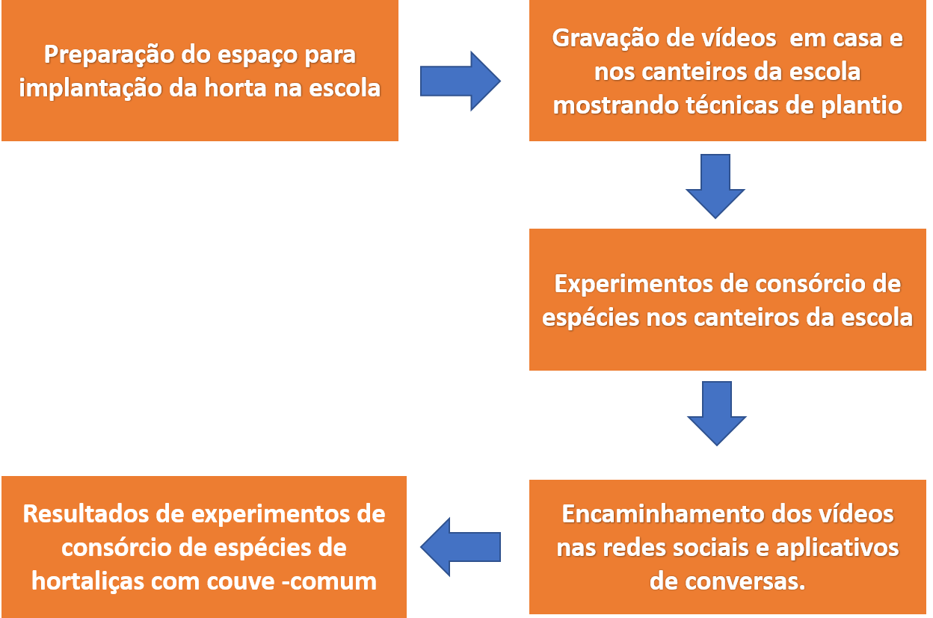
Figura 1: Etapas da implantação da horta
Fonte: Autores 2021
Resultados e Análise
Durante o plantio nos canteiros na horta da escola, foi realizado um experimento de consórcio de espécies nos canteiros e estamos colhendo os resultados desse experimento, para posteriormente serem compartilhados com os alunos. As gravações realizadas na escola trouxeram mais possibilidades de aprendizado, por compartilharmos experiências presencialmente sentimos menos dificuldades em relação aos vídeos gravados em casa. Com os vídeos sobre plantio na horta, esperamos que os alunos sintam-se estimulados ao cuidado com o solo e plantas e, através de atividades desenvolvidas em seus canteiros possam realizar experimentos de consórcio de espécies de hortaliças além do controle natural de pragas que pode ser realizado em pequenos espaços com diversas espécies de hortaliças.

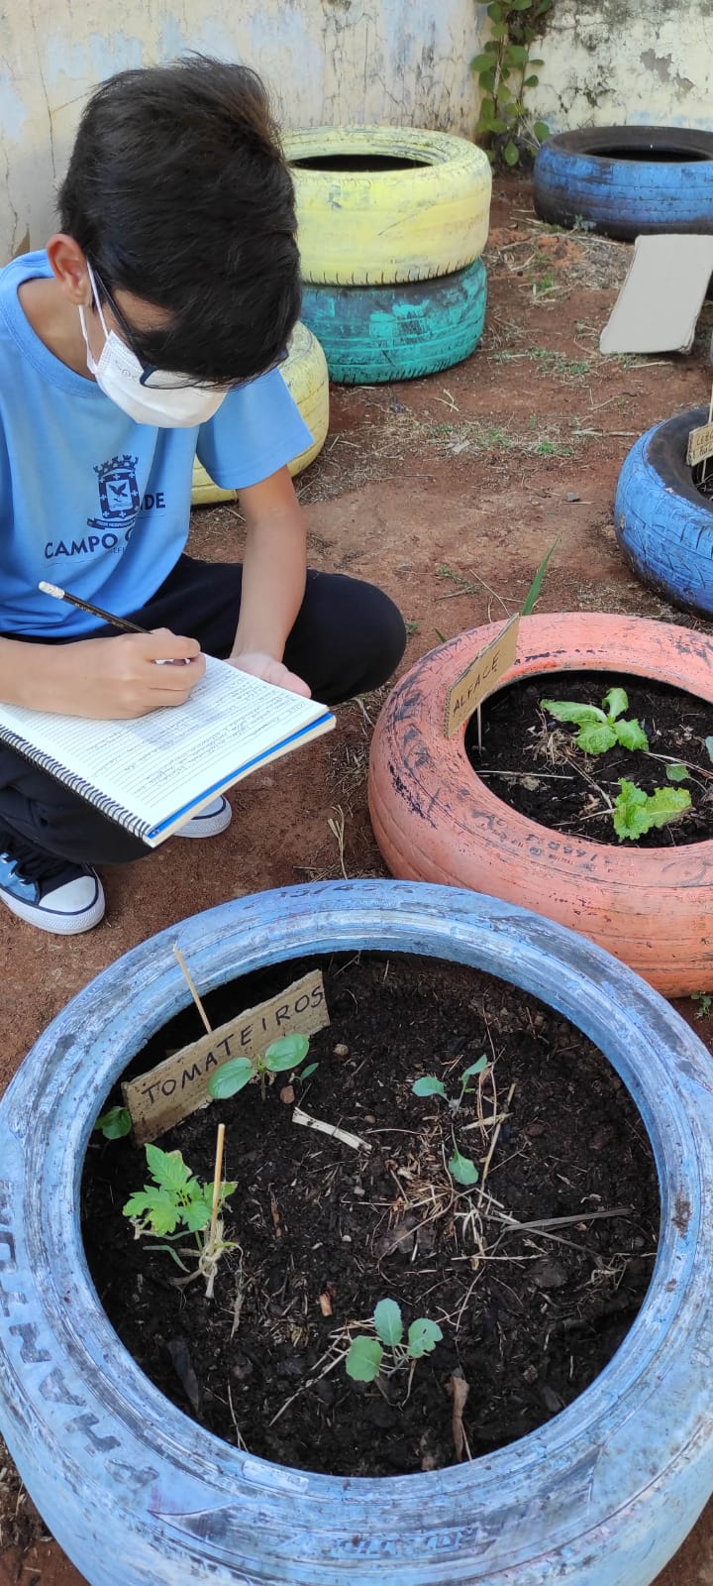
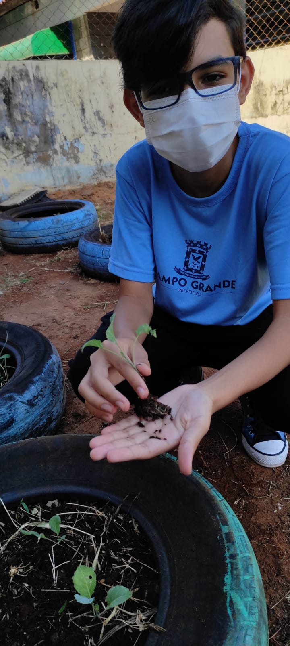

Fig. 2 Análise do experimento Fig. 3 Gravação de plantio na escola
de consórcio de espécies Fonte: Autores 2021
Fonte: Autores 2021

Considerações Finais
As etapas do projeto, como filmagens de técnicas de plantio, experimentos com consórcio de espécies de hortaliças e adubação, estão sendo compartilhadas para a comunidade escolar pela internet, pois os alunos não podem permanecer no espaço da horta por medida de biossegurança e há alunos da rede municipal no ensino remoto. Acredita-se ser importante, a prática do cultivo e a relação de respeito com a natureza por meio das técnicas apresentadas. Com os canteiros de hortaliças já produzindo na escola, espera-se contribuir para uma alimentação saudável dos alunos, levando temperos e hortaliças para o lanche escolar.
Referências
AZEVEDO, E. (2012). Alimentos orgânicos: Ampliando os conceitos de saúde humana, ambiental e social.120-121p.

CLEMENTE, F. Horta em pequenos espaços, Editoras Técnicas Empresa Brasileira de Pesquisa Agropecuária Embrapa Hortaliças Ministério da Agricultura, Pecuária e Abastecimento pág. 13 em 08/06

RESENDE, A. Consórcio couve-coentro em cultivo orgânico e sua influência nas populações de joaninhas, 2010. Disponível em:
https://www.scielo.br/j/hb/a/hZQcGcY8mRRzbjc9gcjyHQd/?lang=pt Acesso em: agosto 2020

